1. От ИНСИС нужно более подробное техническое описание встроенного ПО (прошивки), в частности:
- Детальная блок схема (диаграмма) маршрутов прохождения данных в обоих направлениях.
- Информация от том, сколько корок Aurora инстанцировано в дизайне, как каждая из них сконфигурирована и к какой (каким) SFP корзине (корзинам) подключена.
- Информация о возможности изменения скорости передачи данных Aurora в процессе работы, т.е. без перепрошивки модуля. Тактируется ли Aurora от перестраиваемого генератора.
2. С нашей стороны корка везде настроена как как показано на рисунках ниже (красным цветом обозначены критические параметры):
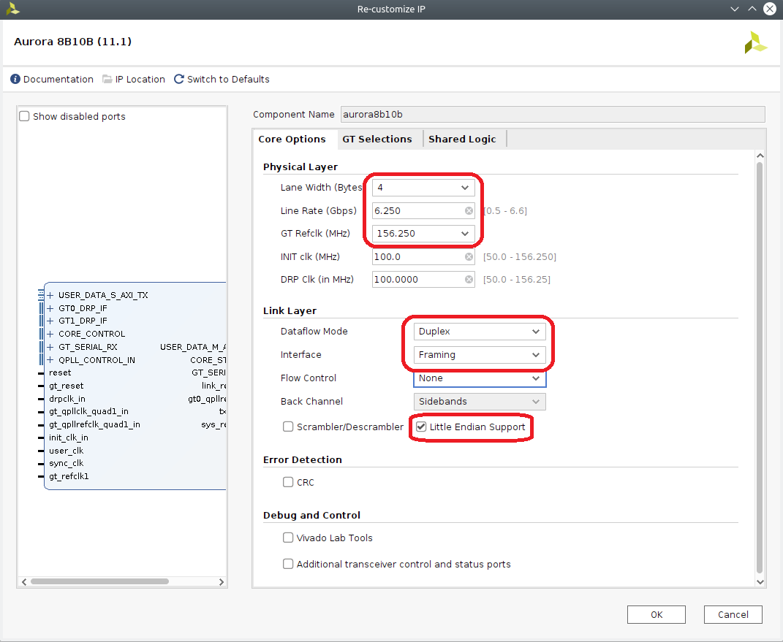
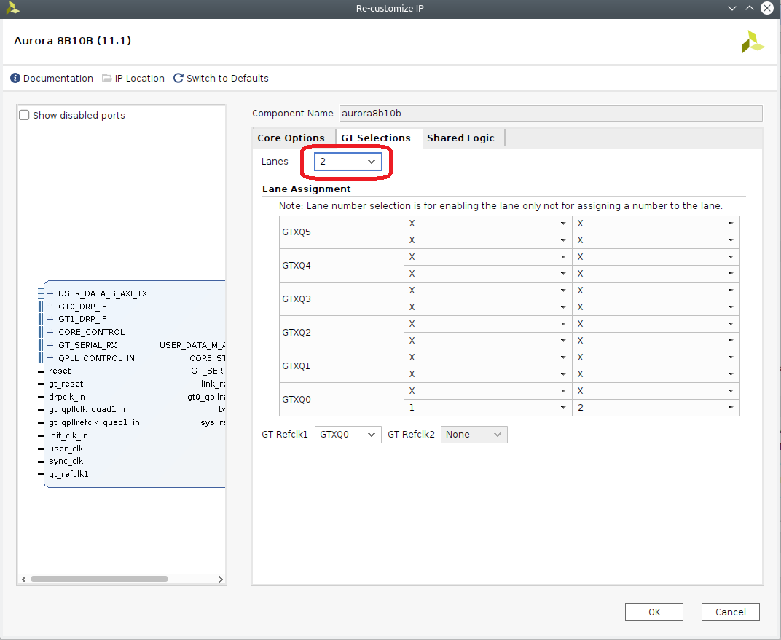

3. Для того, чтобы пакеты информационного обмена, приходящие «снизу», не смешивались, необходимо в их встроенном ПО предусмотреть механизм коммутации приходящих пакетов по значению первого слова пакета (заголовка). Значение это должно задаваться двумя параметрами: маской, определяющей какие биты анализировать, и самим значением, при совпадении с которым пакет должен маршрутизироваться по другому пути.
Суть достаточно проста – пакеты ответов на команды управления должны выхватываться из общего потока, оставляя в нем только пакеты данных, направляемые в DMA-канал.
4. Возможность перехода с Aurora 8B10B на Aurora 64B66B мне еще нужно изучить. По этому вопросу я отпишусь позже.

